לירון שלי

313576209

אלגוריתמים 20417

27/01/20

**ממ"ן 15**

**שאלה 1**

צלע $e=(u,v)$, בגרף הבא האלגוריתם EK יקיים שלוש איטרציות, בשתיים מהן תוספת הזרימה דרך e זהה לקיבולת השיורית של e, והמרחק של u ו-v מ-s שונים כנרדש.

הגרף:

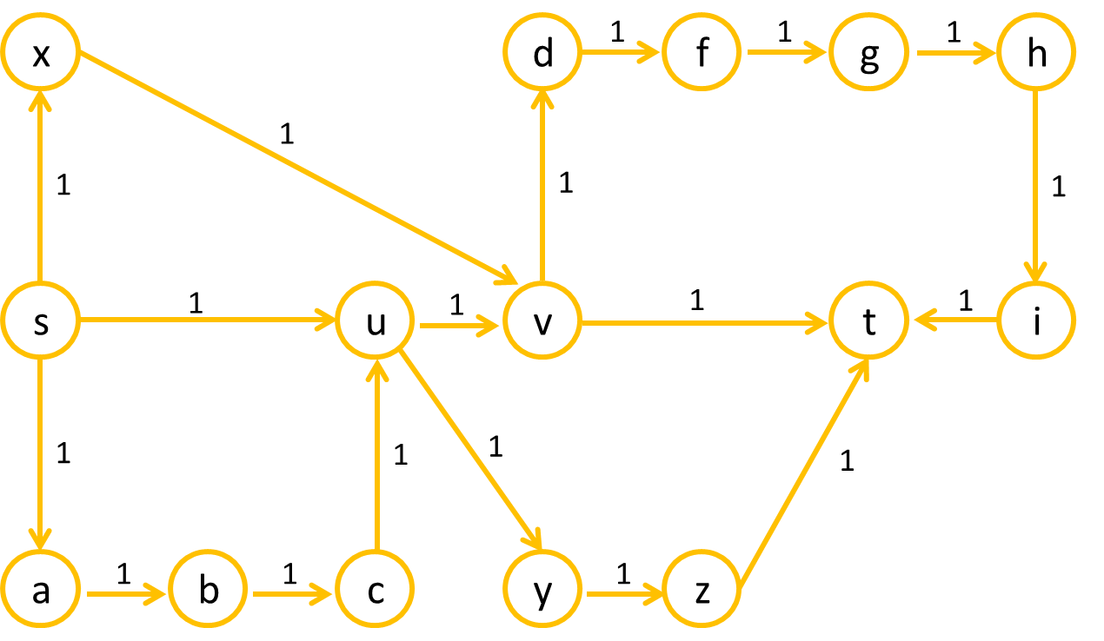

*באיטרציה הראשונה המסלול הקצר ביותר מs ל-t הוא s,u,v,t.*

*תוספת הזרימה לe זהה לקיבולת השיורית של e. הרשת השיורית תהיה:*

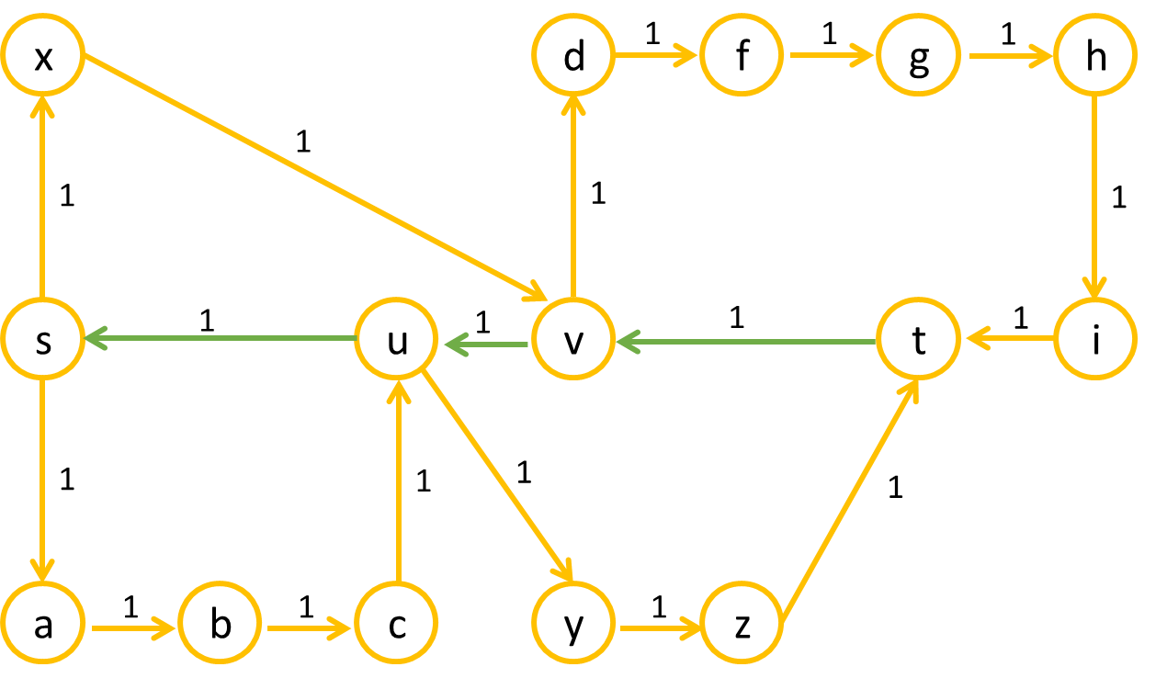

*באיטרציה השניה המסלול הקצר ביותר מs ל-t הוא s,x,v,u,y,z,t. הרשת השיורית תהיה:*

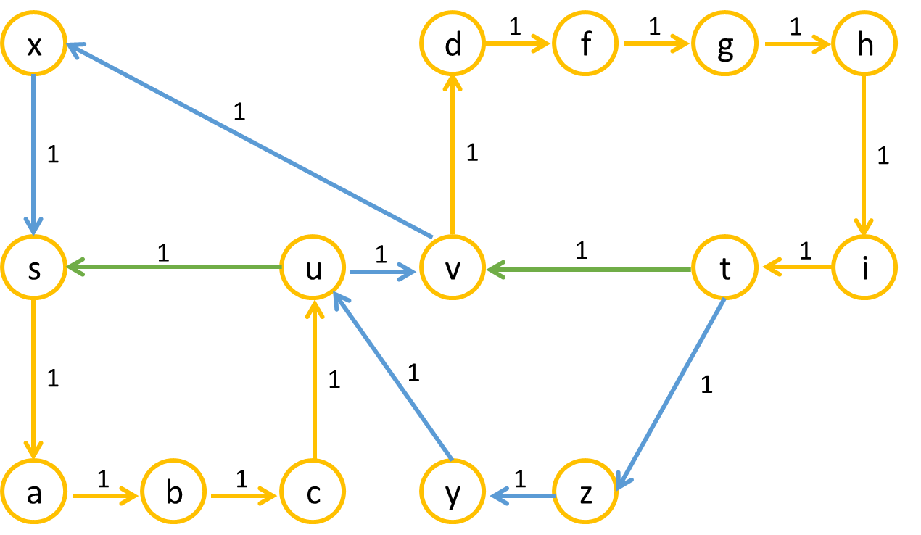

*באיטרציה השלישית המסלול הקצר ביותר מs ל-t הוא s,a,b,c,u,v,d,f,g,h,I,t.*

*תוספת הזרימה לe זהה לקיבולת השיורית של e. הרשת השיורית תהיה:*

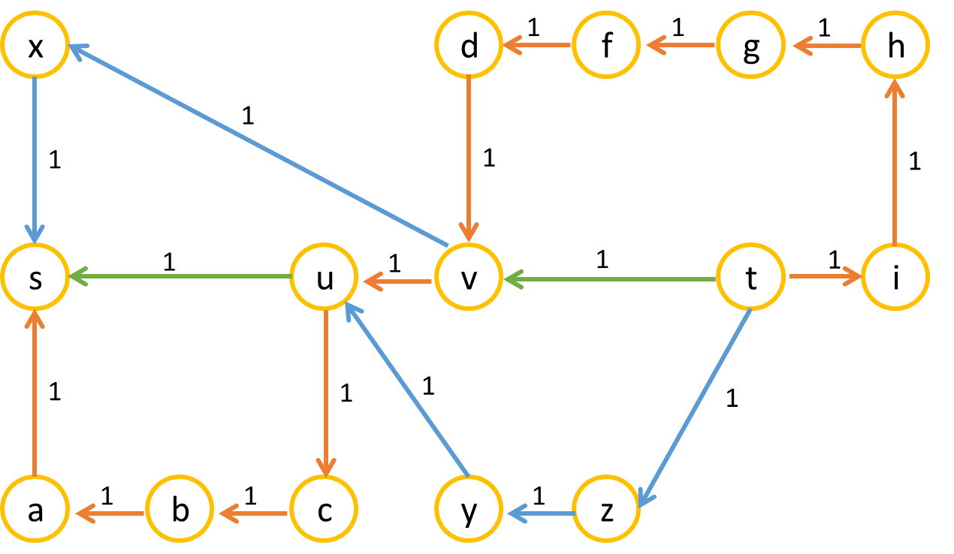

*ואין עוד מסלולים מs ל-t ולכן האלגוריתם יסתיים, כאשר כאמור בשתי איטרציות שבו תוספת הזרימה דרך e זהה לקיבולת השיורית של e.*

*שאלה 2*

1. *יהי G גרף מכוון כפי שמוגדר בשאלה.*

*נניח שקיימת זרימה חוקית ברשת. מהגדרת זרימה חוקית קיים מסלול ב-G מ-s אל t. ידוע כי הקיבולת בכל צלע בגרף c(e)>0 ושהזרימה נדרשת לקיים*

$f\left(e\right)≥c(e)$*.*

*נניח בשלילה כי קיים מספר y שהוא גודל הזרימה המקסימלית ברשת, כלומר $y≥c(e)$ לכל צלע e במסלול מ-s ל-t. נובע מחוק שימור הזרימה שמ-s יוצאת זרימה בגודל y ואל t נכנסת זרימה בגודל y.*

*יהי x>y, מהגדרת קיבולת הזרימה החסומה מלמטה, ניתן להזרים באותו מסלול במקום y את x, כי מתקיים $x>y≥c(e)$ לכל צלע e במסלול מ-s ל-t, ויש בכך סתירה להנחה שמספר y הוא גודל הזרימה המקסימלית, ומכאן נסיק שברשת קיימת זרימה חוקית גדולה כרצוננו, כנדרש.*

1. ***הרעיון הכללי:***

*ברגע שקיים בגרף G מסלול מ-s אל t, ניתן להזרים כל ערך שהוא גדול או שווה לקיבולת הגדולה ביותר הקיימת במסלול (ומכך נובע כי ערך זה יהיה גדול מכל קיבולת במסלול).*

***האלגוריתם:***

$$PATH=BFS from s to t$$

$$max←0$$

$$for every e∈PATH:$$

$$if c(e)>max$$

$$max=←c(e)$$

$$for every e∈PATH:$$

$$f(e)←max$$

$$return f$$

***נכונות:***

*מצאנו את max ערך הקיבולת הגדול ביותר במסלול כלשהו מs אל t, לכן הוא גדול מערכי כל הקיבולות במסלול, כנדרש בהגדרת הרשת המתוארת בשאלה, ומכאן שניתן להזרים ברשת את גודלו, f=max בכל צלע במסלול ובכך מצאנו f זרימה חוקית ברשת.*

***זמן ריצה:***

*BFS רץ בזמן O(|E|+|V|), זהו זמן מציאת המסלול מ-s ל-t.*

*בדיקה של הקיבולת המקסימלית ועדכון הזרימה O(|E|).*

*שאר הפעולות נעשות בזמן קבוע, לכן סה"כ O(|E|+|V|).*

1. ***הרעיון הכללי:***

*אם קיים בגרף G מסלול מ-s אל t, ניתן להזרים כל ערך שהוא גדול או שווה לקיבולת הגדולה ביותר הקיימת במסלול, לכן כדי למצוא את הזרימה החוקית המזערית עלינו למצוא את המסלול שהקיבולת המקסימלית של כל הצלעות בו היא הנמוכה ביותר מבין כל שאר המסלולים החוקיים מ-s אל t.*

***האלגוריתם:***

$$build ArrayE // all e∈E sort by c(e) from the smallest to the biggest.$$

$$G^{'}=\left(V,E^{'}\right), i←0, E^{'}←\{∅\}$$

$$while (i<|E|)$$

$$add arrayE[i] to E'$$

$$if \left(path←BFS from s to t on G^{'}\right)exist$$

$$for every e∈path$$

$$f\left(e\right)=c(E\left[i\right])$$

$$return f$$

$$i←i+1$$

$$return - no path from s to t in G.$$

***נכונות:***

*נבנה מערך הממיין את כל הצלעות בגרף G מהקטנה לגדולה, לפי הקיבולת של כל צלע.*

*נגדיר גרף חדש G', ולו אותם הקודקודים של גרף G וקבוצת צלעות ריקה E'.*

*בכל איטרציה נוסיף לגרף G' צלע, לפי הסדר דרך המערך שיצרנו, ונבדוק אם ישנה דרך כלשהי בגרף G' העדכני מקודקוד s לקודקוד t.*

*אם לא, נמשיך הלאה ונוסיף את הצלע הבאה בתור.*

*אם כן, ניתן להעביר במסלול זה את הקיבולת של הצלע האחרונה שנוספה, הרי שכל שאר הצלעות שקיימות בG' בעלות קיבולת נמוכה משלה ולכן מתקיים $f\left(e\right)≥c(e)$ לכל צלע במסלול, וגם הצלעות קיימות במסלול מקודקוד s לקודקוד t, כלומר מדובר בזרימה חוקית ברשת.*

*נטען כי הזרימה שמצאנו היא הזרימה החוקית המזערית.*

*הוכחה: נניח בשלילה כי קיימת זרימה חוקית קטנה מהזרימה שמצאנו, אז יש מסלול מ-s ל-t שעובר דרך צלעות שהקיבולת של כולן קטנה ממש מגודל הזרימה שמצאנו. מאחר והוספת הצלעות נעשתה לפי גודל הקיבולות של הצלעות, עד למציאת מסלול מ-s ל-t, הרי שישנה סתירה לכך שקיים מסלול כזה עבור קיבולת קטנה ממש מגודל הזרימה שמצאנו.*

*סיכום: אם יש מסלול מs אל t האלגוריתם יחזיר את הזרימה החוקית המזערית ברשת, ואם אין אז לא קיימת כלל זרימה חוקית ברשת.*

***זמן ריצה:***

*נסמן $m=|E|, n=|V|$*

*בניית מערך ממויין של הצלעות של G . $O(m\log{m})$*

*העתקת הצלעות מגרף G לגרף G' – $O(n)$.*

*הלולאה מתבצעת לכל היותר m פעמים, ובכל פעם מבצעת בדיקה של BFS.*

*BFS רץ בזמן $O(m+n)$, לכן הלולאה תתבצע ב $O(m(m+n))$*

*סה"כ זמן ריצה $O(m^{2}+m∙n)$.*

*שאלה 3*

1. ***הרעיון הכללי:***

*בהינתן הזרימה המרבית הרשת f, נשתמש ברשת השיורית של אותה זרימה. נראה אם קיימת הצלע e* בגרף השיורי. אם לא, נבדוק אם כאשר נוסיף אותה, יהיה מסלול המחבר בין s ל-t, אם כן הרי שניתן להגדיל בכך את הזרימה ב-1.*

***האלגוריתם:***

$$build G_{f} from flow f on G$$

$$if e*∉G_{f}$$

$$add e* to G_{f}$$

$$path= BFS from s to t on G_{f}$$

$$if path exist$$

*for $every e∈path$*

$$f\left(e\right)=f\left(e\right)+1$$

$$return f$$

***הוכחת נכונות:***

*אם קיימת צלע e* ברשת שיורית אז הזרימה המרבית ברשת לא ניצלה את כל תכולתה של צלע e* (כלומר, הצלע לא היוותה את צוואר הבקבוק ולכן לא נוצלה במלואה), ובשל כך גם אם נגדיל את הזרימה ב-1 לא תהיה לכך השפעה על הזרימה ברשת כולה.*

*אם לא קיימת הצלע יתכן שהיוותה את צוואר הבקבוק והגדלתה ב-1 תאפשר לזרימה נוספת לעבור. כמובן, הזרימה יכולה לגדול לכל היותר ב-1, שכן ישנן שתי אפשרויות:*

1. *הצלע e* בלבד היוותה את צוואר הבקבוק, ואם קיבולת הצלע גדלה מc(e*) לc(e*)+1 אז תתאפשר דרכה זרימה גדולה ב-1 לכל היותר, ובשל כך גם זרימה גדולה ב-1 לכל היותר מהזרימה שנמצאה קודם.*
2. *הצלע e* לא היוותה את צוואר הבקבוק או שלא רק היא, כלומר ישנה הגבלה של צלע אחרת ברשת הזרימה שלא תאפשר זרימה גדולה יותר מהזרימה המקסימלית שנמצאה קודם.*

*נסיק מכך, כי הזרימה יכולה להיות גדולה לכל היותר ב-1.*

*כדי לבדוק אם אכן מתבצעת הגדלה, נוסיף לרשת השיורית את הצלע e* (שכאמור, אם הגענו לשלב זה לא קיימת בו), ולאחר הוספתו נבדוק אם קיים מסלול מ-s אל t.*

*מאחר וקודם לא היה קיים כלל מסלול מ-s ל-t (אחרת ישנה סתירה לנכונות אלגוריתם פורד פולקרסון), אם לאחר הוספת הצלע קיים מסלול הרי שזהו מסלול שיפור כלומר, קיימת זרימה גדולה מזו שנמצאה קודם. (הרי היא הזרימה הקודמת, וניתן להוסיף אליה 1 עבור כל הצלעות שמופיעות באותו מסלול).*

*אחרת, לא קיימת זרימה גדולה יותר מזו שנמצאה.*

***זמן ריצה:***

*יצירת גרף שיורי בהינתן זרימה מקסימלית - $O(|E|)$.*

*בדיקה אם צלע קיימת ברשת שיורית, הוספתה לרשת - $O(|E|)$.*

*הרצת BFS למציאת מסלול מ-s אל t – $O(|E|+|V|)$.*

*הוספת זרימה לכל צלע במסלול שנמצא ע"י BFS - $O(|E|)$.*

*סה"כ זמן ריצה $O(|E|+|V|)$ ליניארי כנדרש.*

1. ***הרעיון הכללי:***

*בהינתן הזרימה המרבית הרשת f, נשתמש ברשת השיורית שהתקבלה לאחר הוספת הזרימה המקסימלית. נבדוק ברשת השיורית אם קיימת צלע e*=(u,v), אם קיימת אז הקטנתה לא תשנה את גודל הזרימה, אם לא קיימת נבנה מהרשת השיורית רשת שיורית חדשה $G_{f2}$ בה נפחית את הזרימה במסלול בין s ל-t שעובר דרך e* ב-1, ונבדוק אם לאחר הסרת e* מ- $G_{f2}$ עדיין ישנו מסלול מ-s אל t. אם יש – הרי שקיים מסלול אחר שבו ניתן להעביר זרימה שלא דרך e*, ואם אין הרי שהקיבולת הקודמת (לפני ההפחתה) של e* היא זו שאפשרה את הזרימה המקסימלית, והפחתתה ב-1 תגרור הפחתה של הזרימה המקסימלית ברשת גם כן ב-1.*

***האלגוריתם:***

$$build G_{f} from flow f and G$$

$$if e*∉G_{f}$$

$$path_{u}= BFS from u to s on G_{f}$$

$$path_{v}= BFS from t to v on G_{f}$$

$$flow f2=flow f$$

$$for every \left(e∈path_{u},path_{v}\right) on G$$

$$f2\left(e^{'}\right)=f\left(e^{'}\right)-1 \backslash \backslash e^{'}=\left(x,y\right) on G for every e=\left(y,x\right) on G_{f}$$

$$build G_{f2} from flow f2 and G$$

$$remove e*from G_{f2}$$

$$path_{t}= BFS from s to t on G_{f2}$$

$$if path_{t} exist$$

$$for every \left(e∈path_{t}\right) on G$$

$$f2\left(e\right)=f2\left(e\right)+1$$

$$return flow f2$$

$$return f$$

***הוכחת נכונות:***

*אם קיימת צלע e* ברשת שיורית $G_{f}$ לאחר הרצת Ford-Fulkerson אז הזרימה המרבית ברשת לא ניצלה את כל תכולתה של צלע e* (כלומר, הצלע לא היוותה את צוואר הבקבוק ולכן לא נוצלה במלואה), ובשל כך גם אם נקטין את הזרימה ב-1 לא תהיה לכך השפעה על הזרימה ברשת כולה – הזרימה המקסימלית הייתה ותשאר f.*

*אם לא, נמצא מסלול מt אל s דרך הצלע הנגדית לe*=(u,v) נסמן: e*'=(v,u).*

*(בהכרח קיימת הצלע e*'=(v,u), הרי שהייתה קיימת קודם e* וכאמור בשלב זה כבר איננה). את המסלול נמצא בעזרת הרשת השיורית, שתזהה מסלול כלשהו (יתכן כי יש יותר) מ-t אל v (מסלול Path_v) ומ-u אל s (מסלול path_u), כמובן שקיים לפחות מסלול אחד כזה (אחרת הזרימה המקסימלית היא 0 וזו סתירה לכך שe* נוצלה במלואה).*

*נבנה זרימה חדשה, שתהיה זהה לזרימה המקסימלית הנתונה, אלא שנפחית 1 מהזרימה עבור כל צלע נגדית e' לצלע e שקיימת באחד המסלולים path_v , path_u (אין צורך להפחית זרימה בe*, בכל מקרה נסיר אותה). על סמך זרימה זו נבנה גרף שיורי חדש $G_{f2}$. מהגרף השיורי נסיר את הצלע e*. בכך למעשה יצרנו זרימה חדשה, קטנה ב-1 מהזרימה המקסימלית הנתונה, כאשר ידוע שאם e* קיימת, ניתן למצוא דרך e* מסלול שיפור (זרימה f המקורית). נבדוק אם ישנו מסלול path_t ברשת השיורית מ-s אל t, ואם יש הרי שקיים מסלול שיפור אחר שאינו דרך e*, כלומר נקבל זרימה מקסימלית כאשר נוסיף לזרימה f2 אחד בכל צלע במסלול path_t, ולכן נחזיר אותה.*

*אחרת, הזרימה המקסימלית לאחר הפחתה של קיבולת e* ב-1 תהיה הזרימה f2 (ללא תוספת, הרי שלא קיים מסלול שיפור, לכן זרימה זו היא המקסימלית).*

***זמן ריצה:***

*יצירת מספר קבוע של גרפים שיוריים בהינתן זרימה מקסימלית - $O(|E|)$.*

*ביצוע מספר קבוע של פעולות על צלעות, עדכון זרימה וכו' - $O(|E|)$.*

*הרצת מספר קבוע של BFS למציאת מסלולים בין שני קודקודים שונים בגרף – $O(|E|+|V|)$.*

*סה"כ זמן ריצה $O(|E|+|V|)$ ליניארי כנדרש.*

*שאלה 4*

*הוכחה כי הנוסחה הנתונה בשאלה ספיקה:*

*כל משתנה מופיע בדיוק 3 פעמים ב-3 פסוקיות שונות, ובכל פסוקית כוללת בדיוק 3 משתנים שונים, נובע מכך שבכל תת קבוצה של משתנים בת k משתנים, יש לפחות k פסוקיות. (k המשתנים הם 3k הופעות של משתנים ב-m פסוקיות שונות, מאחר ובכל פסוקית יש לכל היותר שלושה משתנים שונים $m≥3k/3=k$ קיבלנו כי כמות הפסוקיות לא תהיה קטנה מכמות המשתנים, כנדרש.)*

*כשנסתכל על כל n המשתנים, נראה כי לא יכולות להיות יותר מ-n פסוקיות חוקיות שמקבלות אותן (כי אז בהכרח יצטרכו להופיע אותם n משתנים יותר מ-3 פעמים 3n/3=n)*

*לפי משפט hall קיים זיווג מושלם בין המשתנים לפסוקיות, כלומר ניתן להתאים משתנה x_i שונה כלשהו לכל פסוקית.*

*אם כך, כל משתנה שהתאמנו יקבל ערך אמת בפסוקית עמה "זווג", ובכך נבטיח שבכל פסוקית לפחות משתנה אחד הוא אמת, כלומר, כל פסוקית היא מסופקת, ומכאן שניתן למצוא השמה מספקת – כלומר, הנוסחה ספיקה.*

*אלגוריתם למציאת נוסחה מספקת:*

***הרעיון הכללי:***

*כפי שתואר קודם, נמצא זיווג מושלם ונבצע לכל משתנה השמה שתספק את הפסוקית שזווג איתה, וכך ההשמה בהכרח תהיה מספקת.*

***אלגוריתם:***

$$build G=\left(V,E\right)$$

$$X=\left\{x_{1},x_{2}, …, x_{n}\right\}$$

$$Y=\left\{y_{1},y_{2}, …, y_{n}\right\}$$

$$add s,t,X,Y to V$$

$$add (e=\left(s,x_{i}\right) to E and c\left(e\right)=1) for every 1≤i≤n$$

$$add \left(e=\left(x_{i},y_{j}\right) to E and c\left(e\right)=1 \right)for every \left(x_{i} or {¬x}_{i}\right) appear in y_{j}$$

$$add (e=\left(y_{i}, t\right) to E and c\left(e\right)=1) for every 1≤i≤n$$

$$operate Ford-Fokelson on G and recieve G_{f}$$

$$for every e=\left(y_{i},x_{j}\right) on G_{f}$$

$$if ¬x_i is appear in y_i$$

$$x_{i}=false$$

$$else x_{i}=true$$

**הוכחת נכונות:**

האלגוריתם יוצר גרף חדש, עם צמתים s ו-t וצמתים מתוך שתי קבוצות – X – קבוצת המשתנים ו- Y – קבוצת הפסוקיות. גודל הקבוצות שווה וקיים בהם זיווג יציב כפי שהראנו קודם. קיבולת הזרימה בין s לכל אחד מהמשתנים בקבוצה X היא 1, בין כל משתנה מהקבוצה X שמופיע בפסוקית כלשהי מהקבוצה Y יש זרימה של 1 גם כן, ומכל פסוקית מקבוצה Y לקודקוד t תהיה זרימה של 1 גם כן.

הרצת פורד פולקרסון על הגרף שיצרנו תיצור בגרף השיורי לאחר ההרצה צלע אחת בלבד מכל קודקוד מקבוצת הפסוקיות Y, לכל קודקוד מקבוצת המשתנים X, וזו התאמה בין משתנה לפסוקית. על פי הופעת המשתנה בפסוקית נקבע השמה עבור אותו משתנה, מאחר והזיווג מושלם אנו מטפלים בכל n המשתנים ומספקים את כל n הפסוקיות, ובכך נבטיח כי בכל פסוקית יש לפחות משתנה אחד אמת, כלומר מצאנו השמה מספקת, כנדרש.

***זמן ריצה:***

*נסמן - |E|=m , |V|=n*

*יצירת קבוצות הקודקודים, הקשתות וקביעת הקיבולות - $O\left(n+m\right)$.*

*הרצת פורד פולקרסון - $O\left(nm\right)$.*

*ביצוע השמה לכל משתנה x - $θ\left(n\right)$.*

*סה"כ זמן ריצה $O\left(nm\right)$.*